Perfil dos Investidores Brasileiros
Vanessa Alves Mascarenhas
1 Introdução
“Os investidores são racionais”, é o que diz o Princípio da Teoria Financeira Tradicional. Todavia, segundo Lima (2003), nos pressupostos das Finanças Comportamentais, tanto a psicologia cognitiva como a adoção de “crenças práticas tendenciosas” ampliam a possibilidade de as decisões serem tomadas com base em julgamentos e valores pessoais, predispondo os investidores a cometerem falhas no que respeita à resposta racional à nova informação e nos cálculos de possíveis investimentos.
Diversos estudiosos das finanças comportamentais como Kahneman e Tversky (1986); Shefrin e Statman (1986); DeBondt (1998): DeBondt e Thaler (1989); Daniel e Titman (1999); Barberis e Thaler (2002); Pan e Statman (2010); Trautmann et al. (2011); entre outros, têm, ao decorrer das últimas décadas, documentado vários tipos de comportamentos dos investidores que se afastam dos princípios da racionalidade.
Pretende-se com este estudo verificar o perfil do investidor brasileiro, e constatar com isso em qual das duas linhas de estudo (racional ou não) ele se encaixa melhor.
Para isso tomaremos como base a pesquisa feita pela AMBIMA (Associação Brasileira das Entidades dos Mercados Financeiros e de Capitais) em maio de 2011, que teve como intuito compreender o investidor brasileiros através de uma radiografia. Teve como resultado os seguintes dados: a classe A, com idade de 30 a 49 anos, é a que mais investe na bolsa de valores, no entanto a classe B teve um acréscimo significativo na quantidade de investidores. Os homens casados são mais suscetíveis atualmente a investirem, mesmo que o crescimento feminino de investidoras esteja crescendo com maior incidência.
Outro dado interessante da pesquisa mostra que em 2011 a maior parte dos investidores (35%) possui aplicações financeiras com valor superior a 50 mil, enquanto que em 2005, 49% possuía até no máximo 20 mil em aplicações. Porem entre essas duas datas, os investidores mantiveram o padrão de reter suas aplicações em fundos pelo período médio de um ano, avaliando seu desempenho mensalmente pela internet.
Com os dados da pesquisa, podemos, por fim, perceber que o investidor brasileiro encontra-se mais informado sobre as tarifas, impostos, tipos de investimento e rentabilidade. Tornando assim suas escolhas mais logicas e racionais do que apenas intuitivas.
A maioria investe para ter dinheiro quanto precisar em uma emergência, mas o que mais cresce são os investidores que estão planejando aproveitar em sua aposentadoria, visando os fundos de investimento, por acreditarem em sua maior segurança, apesar de se conscientizarem da menor rentabilidade.
Por fim, a pesquisa termina descrevendo os não-investidores, sendo eles: mulheres economicamente ativas, pertencentes da classe C, entre 18 e 49 anos e com escolaridade baixa. Elas não investem, segundo a pesquisa, por não possuírem dinheiro sobrando no fim do mês. Para estes não-investidores, que não possuem conhecimento acerca dos fundos e aplicações financeiras, eles acreditam que este âmbito é apenas para aqueles que possuem muito dinheiro (classe A).
Resumidamente, a pesquisa mostra: Dos brasileiros com mais de 18 anos de idade, e que pertencem às classes A, B e C, 51% não possuem investimento algum, 44% investem na Caderneta de Poupança, 7% investem em fundos e 3% investem em ações (soma maior que 100% pois uma pessoa pode ter mais de um tipo de investimento).
Abaixo veremos três imagens que resumem a pesquisa:
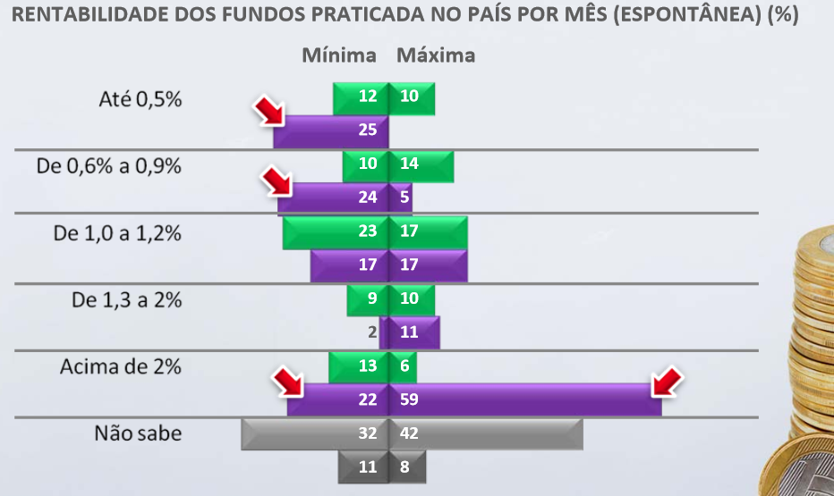
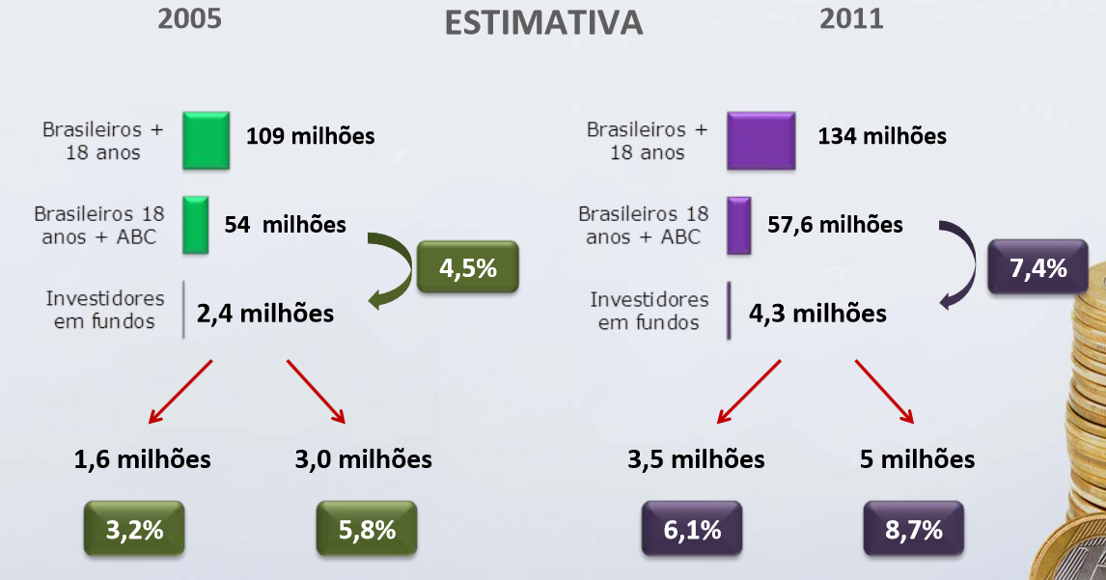
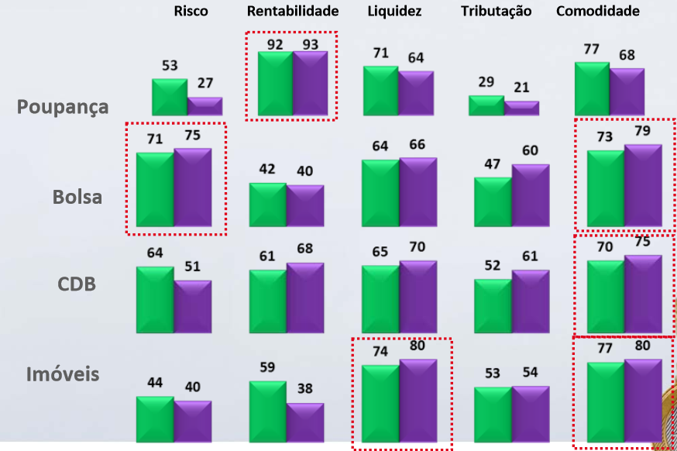
2 Comportamentos dos investidores: uma revisão da literatura

Com a pesquisa exemplificativa a cima, nota-se que ainda falta muito, para se falar de uma cultura de investimentos no Brasil. A caderneta de poupança é ainda a modalidade de investimento mais popular, seguida bem de longe pelos fundos de investimento. O investimento em ações representa muito pouco, e o Tesouro Direto é traço no Ibope.
Inúmeros pesquisadores têm procurado evidências para os comportamentos dos investidores. Para estes estudiosos, são vários os tipos de comportamentos e emoções que podem influenciar o processo de tomada de decisões de investimento, destacando-se a aversão à ambiguidade e ao não familiar, a aversão a perdas, a posição de tomada de risco e o excesso de confiança.
Com isso, percebe-se que a aversão à ambiguidade e ao não familiar significa que os investidores preferem opções em que lhes são conhecidas as probabilidades de resultado.
Uma pesquisa da consultoria McKinsey & Company apresentada em 2013 no 7º Congresso de Fundos de Investimento da Anbima, mapeou o perfil dos investidores brasileiros jovens, com um bom conhecimento financeiro e algum dinheiro para investir e teve como resultado o efeito da alta da inflação sofrida por estas pessoas.
Apesar de investirem em renda variável, preferem conservar o capital a arriscar seu dinheiro, e não sabem direito o que fazer frente ao cenário econômico da época.
A pesquisa foi qualitativa, baseada em bate-papos online, grupos focais e entrevistas feitas pessoalmente. Foram ouvidos jovens na faixa dos 30 anos, de classe A, do Rio e de São Paulo, com no mínimo 50 mil reais em investimentos.
Eram profissionais como engenheiros, publicitários e designers. Não chegam, portanto, a ser grandes investidores sofisticados, tampouco profissionais no assunto, mas também não se trata mais do público do grande varejo bancário.
A ideia era entender como essas pessoas veem o atual cenário, com juro real (acima da inflação) de cerca de 1%, inflação alta, taxa Selic baixa, cenário internacional ainda complicado, além de estabilidade econômica e mercado de capitais em desenvolvimento no Brasil. De acordo com o sócio da McKinsey, Rogério Mascarenhas, são esses investidores os que acabam influenciando os demais investidores com menos capital para investir.
Para os pesquisadores os investidores foram considerados bem informados, com conhecimento sobre investimentos, mas demonstraram-se inseguros em meio ao mar de informação que os bombardeavam diariamente. Não sabendo ao certo o que seria relevante para suas decisões de investimento. Isto é, os entrevistados tinham informação, mas não sabiam transformá-la em ação. Não tinha conhecimento da qualidade da informação que possuíam e nem se ela tinha valor financeiro.
Shefrin (2002) ressaltou que os investidores não apreciam situações em que as probabilidades do resultado não são conhecidas, preferindo optar por ganhos inferiores, mas seguros. Tal como constatado na pesquisa da Ambima em 2011 – já descrita na introdução deste artigo.
French e Poterba (1991) certificaram que os investidores americanos, japoneses e do Reino Unido compunham as suas carteiras maioritariamente com títulos domésticos. Tais comportamentos foram também documentados por Huberman (2001) e por Morse e Shive (2011). Particularmente, Morse e Shive verificaram que num painel de 53 países, o patriotismo estava positivamente relacionado com os comportamentos do investidor nacional. Os autores sugeriram então o patriotismo como uma explicação deste tipo de comportamento. O que parece falta no Brasil, tomando como base o perfil de nossos investidores, visto que, segundo a Exame.com, a indústria de fundos brasileira atualmente tem mais de um trilhão de dólares sob gestão, mas 46% desses recursos estão aplicados em ativos de renda fixa conservadora.
No entanto, Fellner e Sutter (2009) comprovaram, através de suas pesquisas, que os indivíduos tendiam a investir mais após sucessivas perdas. O proposito disto era recuperar o que haviam perdido.
Corroborando com essa ideia, Thaler e Johnson (1990) argumentaram que o comportamento dos investidores dependia das experiências passadas. Neste sentido, após experiências de ganhos, o investidor demonstra propensão para se tornar menos avesso ao risco.
A Nielsen, provedora global de informações e insights sobre o que o consumidor assiste e compra, divulgou em 2012 a pesquisa Global de Atitudes de Investimento ao Redor do Mundo, realizada no primeiro trimestre do mesmo ano, mostrando que o perfil dos investidores brasileiros está entre os mais conservadores do mundo. 38% deles são conservadores, aceitando pequenas flutuações, ficando atrás, na América Latina, apenas dos 43% mexicanos e empatando com os argentinos.
Esta pesquisa, Global Online, sobre a Situação Financeira foi conduzida entre 10 e 27 de fevereiro de 2012 e entrevistou mais de 28.000 consumidores em 56 países na Ásia-Pacífico, Europa, América Latina, Oriente Médio, África e América do Norte. A amostra possui quotas de faixas etárias e sexo para cada país com base nos internautas de cada país e é ponderada para ser representativa dos consumidores com acesso à Internet, tendo uma margem de erro máxima de ±0,6%. Esta pesquisa da Nielsen se baseia apenas no comportamento de entrevistados com acesso à Internet. As taxas de penetração de Internet variam por país. A Nielsen utiliza um reporte padrão mínimo de 60% da penetração de Internet ou uma população de no mínimo 10 milhões de usuários de Internet para que o país seja incluído na pesquisa. A Pesquisa Global Online da Nielsen, que inclui a Pesquisa Global sobre a Confiança do Consumidor, foi estabelecida em 2005.
Quando o assunto é analisado entre a diferença de sexos, globalmente, os homens são 36% mais ativos em investimentos que as mulheres. Disparidade que se destaca ainda mais na América Latina, com um percentual de 60%. O que vem a enfatizar a pesquisa da Ambima (2011).
Porém, deve-se atentar que as mulheres representam uma oportunidade significativa para a comunidade de investimentos, dado seu crescente acúmulo de dinheiro e o aumento natural de mulheres na força de trabalho, particularmente em mercados emergentes
Pan e Statman (2010) argumentam que, na continuidade de períodos de apreciação do mercado, os investidores apresentam maior propensão para investir, subestimando a sua tolerância ao risco após períodos de elevadas rendibilidades, deixando-se levar pela exuberância.
Ressaltam ainda, que uma manifestação de excesso de confiança reside na crença que os investidores têm no que respeita à sua capacidade de selecionar títulos com rendibilidades acima da média.
Contudo, Souza (2005) verificou que cerca de 97% dos indivíduos da sua amostra indicaram como essencial o aconselhamento de um profissional no momento da decisão de investimento, resultado que não se coaduna com atitudes de excesso de confiança.
Na hora de investir, entre os latinos, conforme pesquisa da Nielsen (2012) os fundos de investimentos abertos se destacam frente às outras opções, tais como ações, metais preciosos, títulos de dívida pública, produtos estruturados de investimento, moedas estrangeiras ou derivativos. Entre os brasileiros que investem, a aplicação mais citada, com 42% de preferência, foi o fundo de investimentos seguida por ações, com 27%.
Segundo DeBondt (1998), o excesso de confiança é um dos comportamentos que leva os investidores a cometerem erros cognitivos, tendo os indivíduos tendência para serem demasiado confiantes quanto às suas estimativas, descurando informação relevante revelada ao mercado, sobretudo quando contraria as suas crenças, pelo que não ajustam suficientemente as suas expectativas.
Na contramão do mundo, os investidores da América Latina preferem utilizar as agências físicas para as transações de investimentos, com o percentual de 84%. Na Ásia-Pacífico, 79% dos entrevistados indicam que utilizaram online banking para transações de investimento, em comparação a 73% que se deslocaram até uma agência física. No Brasil, 59% utilizam o online banking, 32% o telefone e 17% o celular, mas a grande maioria, 87%, prefere se direcionar até as agências.
3 Perfil do Investidor Brasileiro

No sentido de se obter uma melhor compreensão da relação entre os resultados obtidos e as especificidades da realidade brasileira, seguidamente será apresentada, com base nas conclusões de uma pesquisa realizada pelo Ibope (2011), por encomenda da Anbima (Associação Brasileira das Entidades dos Mercados Financeiro e de Capitais), uma caracterização mais detalhada do que a exposta na introdução sobre o perfil do investidor brasileiro.
Eis, portanto, algumas conclusões da pesquisa:
- Dos brasileiros com mais de 18 anos de idade, e que pertencem às classes alta, média e baixa, 51% não possuem investimento algum, 44% investem na Caderneta de Poupança, 7% investem em fundos e 3% investem em ações (soma maior que 100% pois uma pessoa pode ter mais de um tipo de investimento). A principal razão apontada por aqueles que não têm investimentos, é que “não sobra dinheiro nenhum no final do mês”.
- Dos que investem em fundos, 79% possuem fundos de renda fixa, 43% possuem fundos de ações, 60% têm PGBLs/VGBLs, 66% têm caderneta de poupança e 36% investem em ações diretamente.
- Dos que investem em fundos, menos de 25% compara a rentabilidade com outros tipos de investimento, ou mesmo com fundos de outras instituições.
- 43% dos investidores em fundos se informam sobre investimentos com o gerente do banco; 39% no site do banco; e 31% nos cadernos de finanças dos jornais.
- Segurança, rentabilidade e liquidez são os três principais atributos que os investidores em fundos vêem nessa modalidade de investimento. Por outro lado, no mesmo universo, rentabilidade baixa, risco e taxa de administração são vistos como desvantagens.
Como questões de finanças são considerados assuntos pessoais, 49% dos entrevistados ao redor do mundo confiam mais em si mesmos, quando se trata de tomada decisões de investimento, do que em outras fontes de informação. Na média da América Latina, esse percentual é de 43%, sendo o maior índice da Argentina, com 50%, e do lado oposto a Colômbia, com 31%.
Entre os brasileiros, 42% confiam apenas em si mesmos e em mais ninguém, o que contradiz as pesquisas que falam sobre a necessidade de um profissional na hora de investir. Porém, 18% ainda escutam as dicas sobre investimento de comentadores, especialistas ou porta-vozes na TV, rádio e Internet e 17% recorrem aos amigos, parentes e colegas.
A crença comum é que quanto mais velho a pessoa fica, mais informado e racional ela se torna, principalmente quando se trata de volatilidade financeira e decisões sobre investimentos. Na América Latina 23% dos investidores estão na faixa etária de 21 a 29 anos (NIELSEN, 2012).
Uma outra pesquisa, feita pela BM&FBOVESPA em entre novembro de 2011 e janeiro de 2012, sobre os investidores brasileiros no âmbito das Finanças Comportamentais, respondido por 500 indivíduos residentes em Fortaleza, Ceará, através de questionários enviados por correio eletrônico mostrou que, a percentagem de investidores aumenta para os níveis de escolaridade mais elevados (31,5% se o inquirido tinha formação média ou superior). A este respeito, verificou-se que na amostra 52,6% eram investidores em pelo menos um dos tipos de aplicação mencionados e destes, 60% tinha formação de nível superior. Sendo que 28% dos entrevistados investem ou já investiram na bolsa, onde a maioria (84%) já realizava investimentos há mais de dois anos.
Relativamente aos tipos de investimentos para os quais os inquiridos canalizam as suas poupanças, o depósito a prazo é a opção mais indicada (161 indicações), seguida pelos fundos de poupança e pelo investimento em ações, indicados, respectivamente, 79 e 68 vezes.
No que respeita às aplicações da poupança em ações e obrigações, verificou-se que 23% das indicações de investimento se direcionavam para estes tipos de títulos. Demonstrando, também, que 38% dos indivíduos tinham idades entre os 18 aos 35 anos.
No entanto, para esta pesquisa, foi no escalão etário dos 36 aos 53 anos que se observou a maior percentagem de indicação das ações e obrigações como tipos de investimento (47%). Relativamente ao nível de escolaridade são os indivíduos com formação de nível superior que apresentaram maior propensão para investir em ações/obrigações.
Quando os investidores procuram uma opinião de terceiros para a realização de um investimento, a pesquisa mostrou que, preferencialmente, eles buscam a opinião do gestor de conta bancária (40%). Sendo que, em contrapartida, a fonte de informação menos indicada é o gestor de títulos profissional (5%).
Por fim, uma última pesquisa analisada, mostrou que o perfil do investidor brasileiro vem se alterando ao longo da última década. De acordo com o questionário chamado de Análise do Perfil do Investidor (API) aplicado nos bancos quando uma pessoa deseja realizar uma nova aplicação financeira, somente 6% são considerados conservadores. Outros 36% são considerados moderados e 52% moderados com propensão a investir em opções de maior risco. Estes dados contradizem todos os outros já mostrados sobre o perfil do investidor brasileiro.
Ainda segundo a pesquisa, grande maioria dos brasileiros pode ser considerada juvenil ou até mesmo infantil na hora de decidir sobre onde alocar suas economias. Basta, para isso, prestar a atenção na enorme quantidade de imóveis para vender e alugar em todas as cidades, fruto da ignorância e da cultura típica de país emergente de possuir um bem físico como patrimônio e da falsa segurança que ele representa.
O cidadão norte-americano, em contrapartida, troca de casa em média 9,5 vezes ao longo de sua vida. Já os brasileiros os fazem 1,8 vezes. Com estes dados percebeu-se a dimensão do que nossa cultura representa. Isso porque em um passado recente onde a inflação era altíssima e descontrolada, o único bem que não perdia tanto valor era justamente o imóvel.
Existem diversos fatores, segundo a pesquisa, nos quais pode-se fundamentar que o investimento em imóveis quase nunca é a melhor opção, tais como:
- Investimento em imóvel para a venda futura: depreciação; valor do imóvel sofre com as oscilações de mercado e especulação; retorno do investimento extremamente demorado; custos de manutenção (IPTU, condomínio, etc); custos de transação (ITBI, corretagens, anúncios); baixíssimo grau de liquidez; desajuste na oferta e demanda o que dificulta a venda;
- Investimento em imóvel para alugar: depreciação; necessidade de investimentos durante toda a vida útil do imóvel a fim de mantê-lo no mercado; oscilações de preços; custos de manutenção (IPTU, condomínio, etc); custos de transação (corretagens, anúncios); o valor do aluguel representa em média 0,5% o valor do imóvel, inferior a qualquer investimento atrelado a taxa básica de juros do governo – Selic e com riscos muitas vezes menores; e por fim o fator vacância, ou seja, o tempo em que fica vazio.
Por tudo isso, a pesquisa, contradizendo o senso comum, mostra que investimento em imóveis não é de baixo risco. Essa ilusão se dá também por conta da ausência de preços diários como acontece com ações, por exemplo. Essa ausência cria a falsa impressão de que não há flutuações ou quedas no valor do bem.
Considera-se também que o funding do mercado imobiliário vem se esgotando o que no futuro poderá contribuir para que o crédito fique mais caro para a construção civil e os valores dos imóveis tendam a subir. As últimas projeções apontam um ritmo de crescimento do crédito imobiliário em 30% ao ano e que dessa forma o funding seria suficiente por mais dois anos.
Com a Selic em queda e a poupança - origem do crédito imobiliário - tornando-se cada vez menos atrativa, gera uma expectativa no mínimo de apreensão para o setor e para os investidores.
Portanto, há inúmeros outros investimentos contendo menos riscos, com um período de retorno mais curto e com grau de liquidez maior como, por exemplo, os fundos DI, renda fixa, tesouro direto, ações, entre outros. Sem contar que o investidor poderá compor sua carteira de acordo com o seu perfil adequando as porcentagens em cada tipo de investimento. Basta para tanto, um pouco mais de informação e de desapego a essa cultura emergente enraizada para que o investidor brasileiro amadureça diante de tantas opções.
4 Conclusão

Existe hoje um leque muito grande de opções para investimento e ao alcance de praticamente todas as classes sociais, cada um adequado a uma fase da vida ou a um objetivo específico. Esses investimentos são classificados basicamente como de alto, médio e baixo risco e o investidor se adapta conforme seu perfil e o tempo que possui disponível para cuidar de suas aplicações.
Os brasileiros são investidores conservadores em comparação a outros países, apesar de pesquisas mostrarem que este perfil está sendo modificado nos últimos anos.
A poupança, que apresenta maior estabilidade, é a forma de investimento preferencial do brasileiro. Porem há crescente número de investidores focados na bolsa de valores, por exemplo.
Por fim, percebe-se que os homens investem mais e se arriscam mais, perfil comum para todos os países. No entanto, as mulheres apresentam o número maior de crescimento de investidores, o que deve ser um alerta para aqueles que estão vendendo. Focar-se neste novo cliente pode ser um bom investimento.

REFERÊNCIAS BIBLIOGRÁFICAS

ANBINA. Radiogradia do Investidor. IBOPE. Maio de 2011.
BARBER, B.; ODEAN, T. Boys will be boys: Gender, overconfidence, and common stock investment. Quarterly Journal of Economics, v. 16, n. 1, p. 261–292. 2001.
BARBERIS, N.; THALER, R. A Survey of behavioral finance. Nathional Bureau of Ressearch, Working Paper, 2002.
BM&FBOVESPA. Os investidores brasileiros no âmbito das Finanças Comportamentais. XI Concurso de Monografia CVM, 2012.
DANIEL, K.; TITMAN, S. Market efficiency in an irrational world. Financial Analysts Journal, v. 55, n. 6, p. 28-40. 1999.
DEBONDT, W.; THALER, R. A mean reverting walk down Wall Street. The Journal of Economic Perspectives, v. 3, n. 1, p. 189-202. 1989.
DEBONDT, W. A portrait of individual investor. European Economic Review, v. 42, n. 3-5, p. 831-844, 1998.
FELLNER, G.; SUTTER, M. Causes, consequences, and cures of myopic loss aversion – an experimental investigation. The Economic Journal, v. 119, n. 537, p. 900-916. 2009.
FRENCH, K.; POTERBA, J. Investor Diversification and International Equity Markets. American Economic Review, v. 81, n. 2, p. 222-226. 1991.
HUBERMAN, G. Familiarity Breeds Investment. The Review of Financial Studies, v. 14, p. 659-680. 2001.
IBOPE 2011. Perfil do investidor brasileiro. Blog do Dr. Money. Disponível em <http://www.anbima.com.br/mostra.aspx/?id=1000001349>. Acesso em: 02/07/2014
KAHNEMAN, D.; TVERSKY, A. Rational Choice and the Framing of Decisions. The Journal of Business, v. 59, n. 4, p. 251-278. 1986.
LIMA, M. V. Um estudo sobre as finanças comportamentais. RAE – eletrônica, v. 2, n.1, jan. /jun. 2003.
MORSE, A.; SHIVE, S. Patriotism in your portfolio. Journal of Financial Markets, v.14, n. 2, p. 411–440. 2011.
PAN, C.; STATMAN, M. Beyond risk tolerance: regret, overconfidence, personality and other investor characteristics. Paper presented at First Annual Boulder Summer Conference on Consumer Financial Decision Making, Colorado. 2010.
SHEFRIN, H. Beyond Greed and Fear – Understanding Behavioral Finance and the Psychology of Investing. Oxford University Press. 2002.
SHEFRIN, H.; STATMAN, M. How not to make money in the stock market. Psychology Today, v. 20, n. 2, p. 52-57. 1986.
SOUZA, C. Avaliando questionários de risco e o comportamento do investidor sobre a ótica de Behavioral Finance”. 89 p. Dissertação de Mestrado em Finanças e Economia Empresarial, Escola de Pós Graduação em Economia da Fundação Getúlio Vargas, São Paulo. 2005.
THALER, R.; JOHNSON, E. Gambling with the house money and trying to break even: the effects of prior outcomes on risky choice. Management Science, v. 36, n. 6, p. 643−660. 1990.
TRAUTMANN, S.; VIEIDER, F.; WAKKER, P. Preference Reversals for Ambiguity Aversion. Management Science, v. 57, n. 7, p. 1320-1333. 2011.

